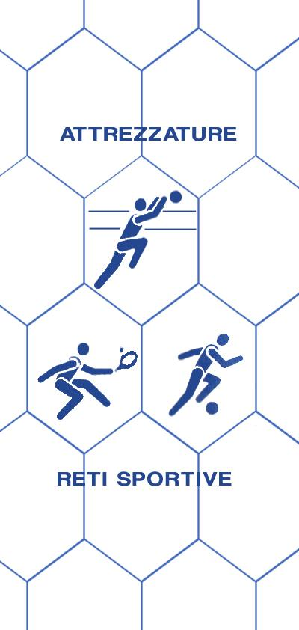
Bresciareti
di Archetti Rag. Paolo
RETI E ATTREZZATTURE PER IMPIANTI SPORTIVI, RECINZIONI, PROTEZIONE, ANTINFORTUNISTICHE, RETI DA PESCA
25050 MONTE ISOLA (BS)
Loc. Peschiera Maraglio – tel/fax 0309886270 Cell 335 6168870
P.I.: 03239220175 C.F.: RCHPLA62P04E333S
www.bresciareti.it info@bresciareti.it
www.retiprotezione.it info@retiprotezione.it

SCHEDA ARTICOLO: B01
Rete recinzione beach volley
Rete in polietilene stabilizzata contro i raggi ultravioletti con nodo. Dimensioni della maglia mm. 130x130 e spessore del filato mm 2.

COMPOSIZIONE FILATO: titolo 3 fili ritorti per 7 capi per 600 denari, annodata, rete di colore verde con bordatura perimetrale con treccia di mm 6 cucita alla rete.

DURATA MINIMA DELLA RETE: oltre 10 anni

CARICO DI ROTTURA: si intende carico di rottura il tiraggio di una maglia da un’estremità all’altra ed è di 420 daN.

CARATTERISTICHE TECNICHE

MATERIALE: polietilene H.T. stabilizzato contro i raggi UV, nodo ritorto
COLORE DISPONIBILE: verde
SPESSORE FILATO: 2 mm
RETE: a maglia quadra
MAGLIA: 130x130
PESO: 30 g/mq
BORDATURA PERIMETRALE: realizzata con treccia in polietilene mm 6
TEMPERATURA DI FUSIONE: 118°
TEMPERATURA MINIMA D’USO: - 40°
ASSORBIMENTO D’ACQUA 0,01%: idrorepellente
PEZZATURA MINIMA: qualsiasi misura
UTILIZZO: ogni rete viene realizzata in lunghezza e larghezza della dimensione richiesta, completa di rinforzo perimetrale con una treccia di mm 7 cucita alla rete. Prodotto specifico per evitare la fuoriuscita dei palloni dal campo di gioco sia interni sia esterni (calcio, calcetto, pallavolo, beach volley).

Ogni rete viene utilizzata sia in lunghezza che in larghezza della dimensione richiesta. Completa di rinforzo perimetrale con una treccia da mm 6, di solito di colore verde, cucita alla rete, lasciando negli angoli uno spezzone di corda per facilitare la messa in opera.

DESCRIZIONE: la rete di recinzione beach volley B01 prodotta da Bresciareti, viene realizzata in polietilene con un nodo ritorto e stabilizzata contro i raggi ultravioletti. Il filato è annodato per impedire lo sfilacciamento nel caso in cui la rete si tagliasse.
La rete B01 è di colore verde e formata con maglia quadra dalle dimensioni di mm. 130x130 con un filato spesso da mm. 2 e rinforzata con una bordatura perimetrale con treccia in polietilene da mm. 6, anche per una durata maggiore nel tempo. È molto leggere ma allo stesso tempo resistente.
Viene realizzata, sia in lunghezza che in larghezza, su misura in base alle vostre esigenze.
È una rete sia per uso esterno sia interno, adatta per evitare la fuoriuscita di palloni dal campo di gioco.
Per ulteriori informazioni o chiarimenti non esitate a contattarci.

